**МИНИСТЕРСТВО ЦИФРОВОГО РАЗВИТИЯ СВЯЗИ И МАССОВЫХ КОММУНИКАЦИЙ**

**Ордена Трудового Красного Знамени**

**Федеральное государственное бюджетное образовательное учреждение высшего образования**

**«Московский технический университет связи и информатики»**

Кафедра «Математическая Кибернетика и Информационные технологии»

Лабораторная работа №5

Работа с регулярными выражениниями

Выполнил: Студент группы

БВТ2303

Кунецкий Владислав

Москва

2024

Цели работы:

- Изучить принцип работы регулярных выражений

- Применить на практике полученные знания

Ход работы:

Перед тем как начать выполнять задания лабораторной работы я познакомился с синтаксисом регулярных выражений и запомнил основные конструкции.

После приступил к первому заданию, в котором нужно было написать программу для поиска чисел. В тексте задания уже был дан рабочий код, но он не учитывал все случаи, поэтому я его модифицировал.

Во-первых, было учтено то, что дробные числа могут содержать не только «.» но и «,». Регулярное выражение приобрело вид «\\d+[.,]\\d+». Но данное выражение находит только дробные числа. Добавим условие для чисел без дробной части «(\\d+[.,]\\d+)|(\\d+(?![.,]))»|(\\d+(%3f!%5b.,%5d))). Получается, что регулярное выражение ищет все подряд идущие цифры, разделенные точкой или запятой, или цифры, не заканчивающиеся точкой/запятой.

Во-вторых, числа с более чем одной точкой/запятой не являются числами, поэтому их нельзя учитывать. Я обработал такие случаи как ошибки использовав следующие регулярное выражение «\\d+[.,]\\d+[.,]\\d+».

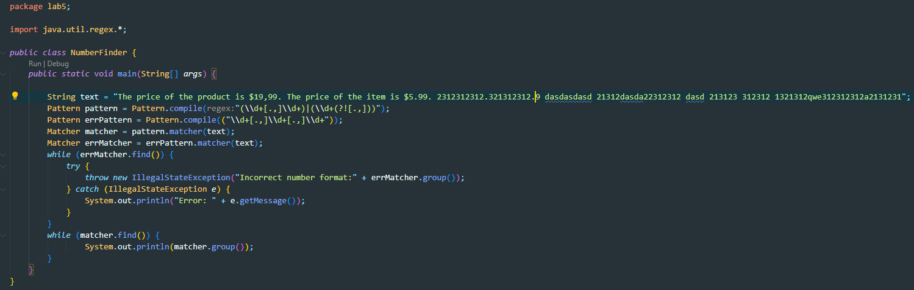  
Скрин 1 – Программа для поиска чисел

Во втором задание нужно было написать валидатор пароля. Пароль должен состоять из цифр, строчных и заглавных букв, а также иметь длину от 8 до 16 символов.

Моя реализация выглядит следующим образом:

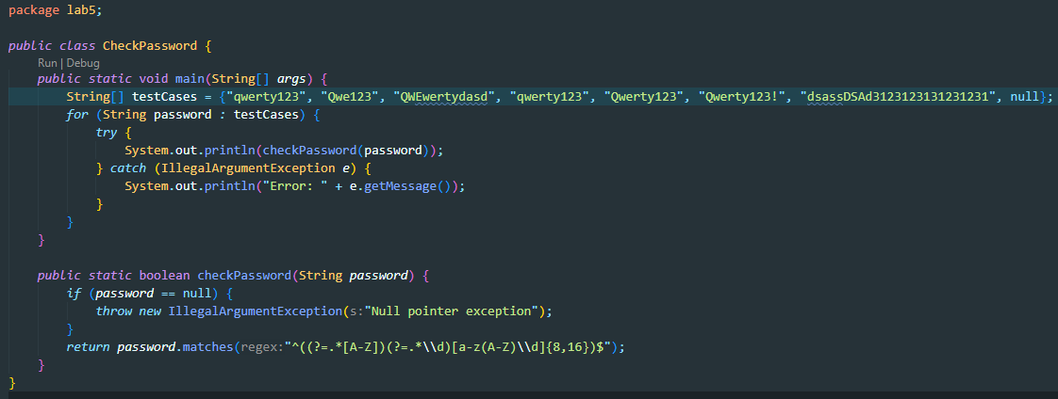

Скрин 2 – Валидатор пароля

Если в функцию для проверки пароля по какой-то причине пришел нулевой указатель, то она выкидывает исключения. Проверка пароля происходит с помощью регулярного выражения, которое сначала проверят наличие хотя бы одной заглавное буквы и цифры, потом определяет из каких символов может состоять пароль и в конце проверяет длину.

В следующем задании нужно было найти и пометить сочетания пар строчных и заглавных букв, в котором заглавная идет после строчной. Регулярное выражение, подходящее под данный сценарий «([a-zа-я])([A-ZА-Я]». Программа ищет все совпадения по данному выражению и добавляет их в результирующую строку, пометив символами «!». В код также была добавлена проверка на нулевой указатель.

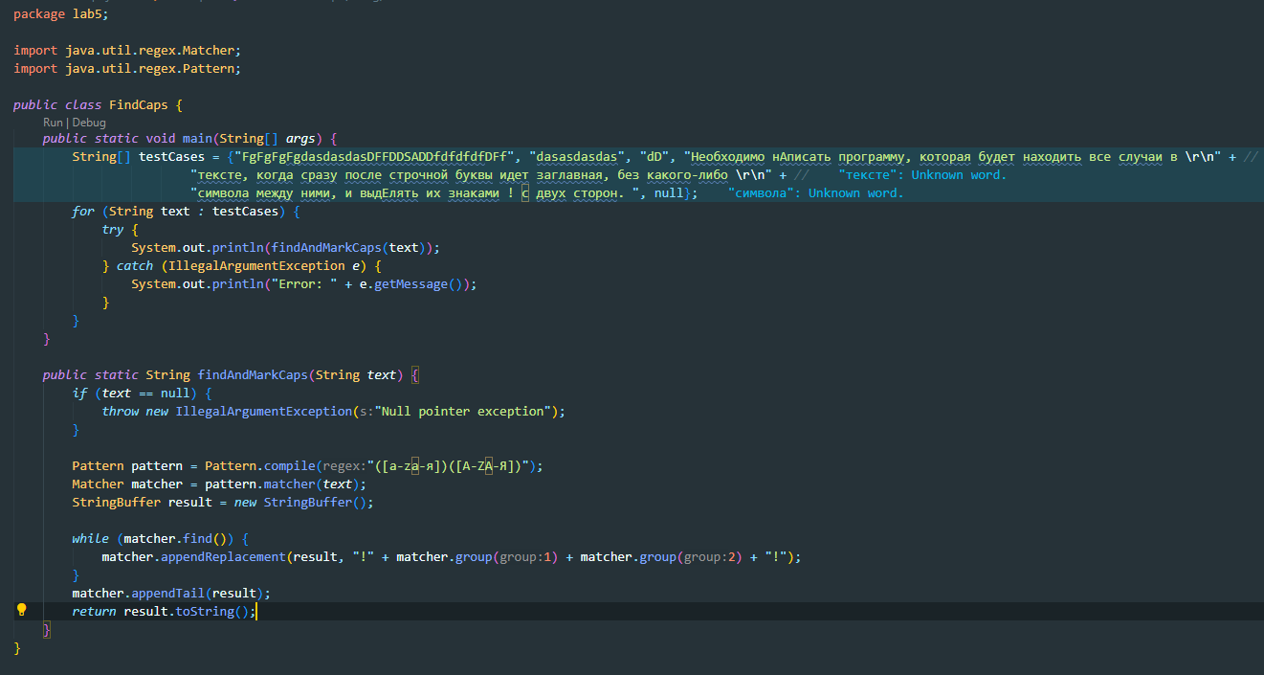

Скрин 3 – Программа, отмечающая комбинации символов.

Далее, по 4 заданию, я написал валидатор ipv4 адреса. Он имеет вид 0-255.0-255.0-255.0-255. Для такой строки несложно составить регулярное выражение. Я использовал следующее: «^((\\d{1,3}.){3}\\d{1,3})$». Первые 3 группы имеют от 1 до 3 цифр и точку, а последняя группа только цифры.

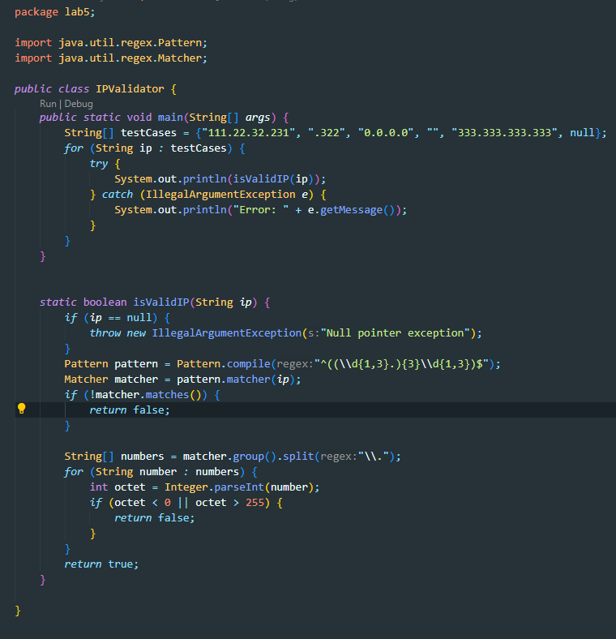

Скрин 4 – Валидатор IP.

В последнем задании нужно было найти все слова в тексте, начинающиеся с заданной буквы. Использования регулярных выражение упрощает решение задачи. Я воспользовался такой конструкцией «\\b{*letter*}\\p{L}*\\b». Сначала данное выражение проверяет начало слова, потом проверяет наличие буквы, далее доходит до конца слова, учитывая, что в слове присутствуют другие буквы. Итоговый код:

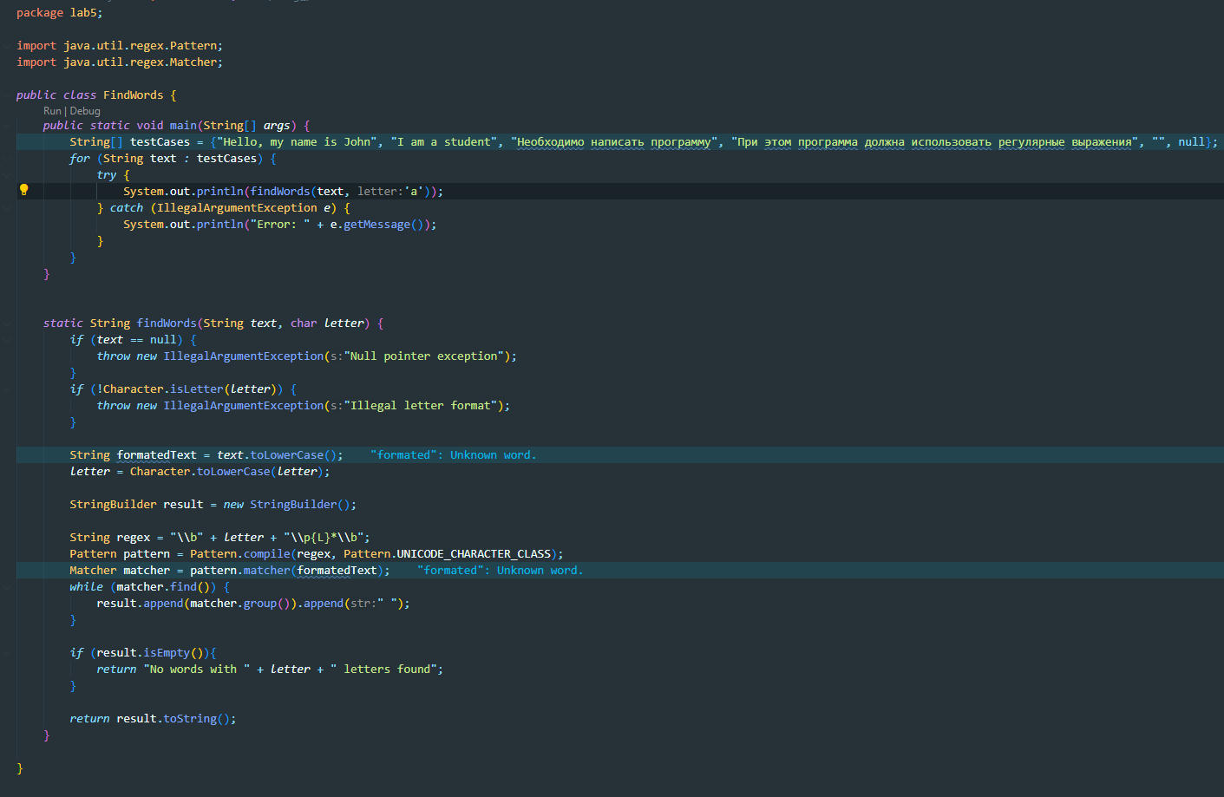

Скрин 5 – Программа для нахождения слов